Cadastro de Documentos: Termo de Autorização para Publicação Eletrônica na Biblioteca Digital

O Termo de Autorização para Publicação Eletrônica na Biblioteca pode ser cadastrado na Mesa Virtual do SIPAC pela coordenação ou pelo orientador, desde que ele tenha vínculo funcional ativo com a UFRRJ. Não há modelo cadastrado na mesa virtual para este documento. Caso a coordenação não tenha o modelo do Termo de Autorização, solicite seu envio à Secretaria Acadêmica. Não é o Termo de Autorização do SIGAA.
- Acessar o SIPAC.
- Clicar em MESA VIRTUAL.
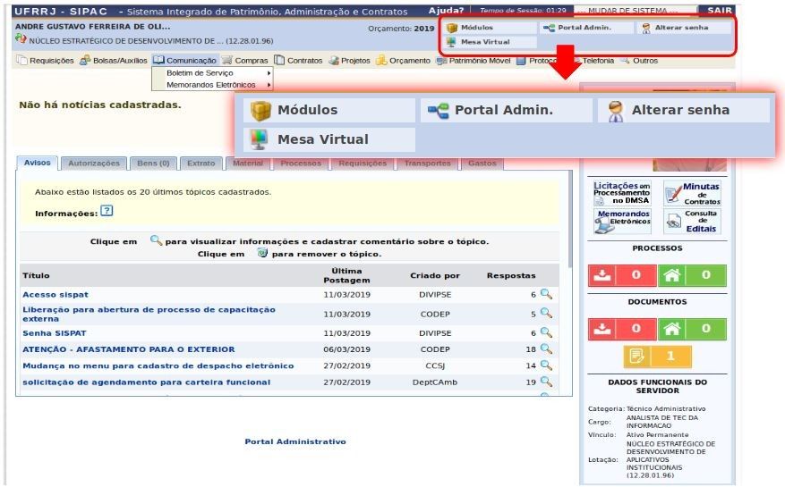
- Escolher a opção DOCUMENTOS e depois CADASTRAR DOCUMENTOS, no MENU da MESA VIRTUAL.
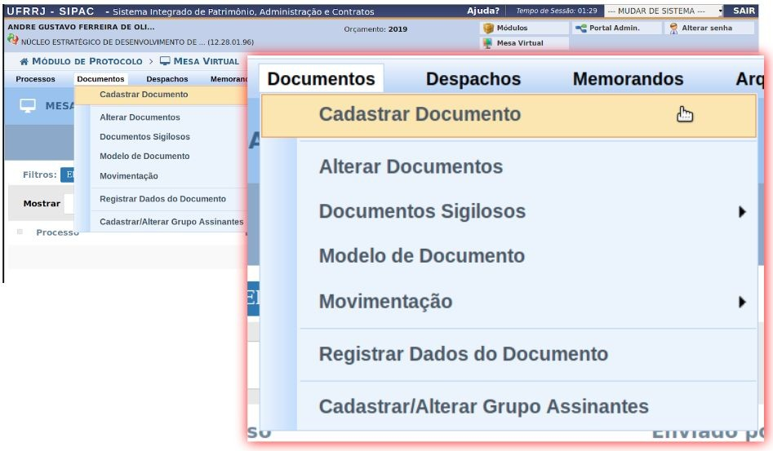
- Escolher o TIPO DE DOCUMENTO que deseja CADASTRAR.
O tipo de documento é “Termo”

- Determine a NATUREZA DO DOCUMENTO e informe o ASSUNTO DETALHADO: Texto de Livre Escolha.
- Selecione a opção ANEXAR DOCUMENTO DIGITAL para anexar o Termo em PDF devidamente preenchido.
- Adicione os responsáveis pela assinatura do documento: Orientador, Aluno e Coordenador.
Se o orientador for externo à UFRRJ, deverá se cadastrar como assinante externo. E, caso o aluno não seja encontrado no grupo de assinantes “Discente”, deverá se cadastrar como assinante externo para a coordenação autorizar e ele conseguir assinar o termo, acessando o SIPAC como assinante externo. Em caso de dúvidas, entre em contato com a Secretaria Acadêmica da PROPPG.

- Clique em continuar.
- Na tela Dados do Arquivo a ser Anexado, clique em continuar.
- Adicione o interessado no documento. Neste caso será uma Unidade, que pode ser o Programa de Pós-Graduação ou a unidade de lotação do coordenador/secretário.
- Mantenha a opção NOTIFICAR INTERESSADO marcada como Não.
- Clique em INSERIR.
- Clique em continuar.
- Na tela de Movimentação Inicial, informar a Unidade de Destino, que pode ser o Programa de Pós-Graduação ou a unidade de lotação do coordenador/secretário, e clique em continuar.
- Clique em Confirmar.
Observação: Após as assinaturas do orientador, aluno e coordenador, o Termo será enviado à Unidade de Destino pelo SIPAC.

